Versionshinweis:
Dieser Artikel beschreibt eine neue Funktion von UCware 6.0.

[veraltet:] Wartende Anrufe anzeigen und auswählen
Wenn Sie als Agent an einer Warteschlange angemeldet sind, teilt Ihnen der UCware Server die dort eingehenden Anrufe automatisch zu. In diesem Fall zeigt der UCC-Client das Gespräch standardmäßig unter Aktuelle Anrufe und mit Klingelton an.
Hinweis:
Wenn das Widget Aktuelle Anrufe ausgeblendet ist, werden die zugehörigen Funktionen in einem Pop-up angezeigt, sobald Anrufe ein- oder ausgehen.
Ab Version 6.0 können Sie bei Bedarf auch alle Anrufe innerhalb einer Warteschlange im UCC-Client anzeigen. Dadurch erhalten Sie die Möglichkeit, wartende Gespräche gezielt und unabhängig von der jeweiligen Warteposition anzunehmen.
Über das zugehörige Widget können Sie sich zudem dauerhaft als Agent pausieren. In diesem Fall werden Ihnen Anrufe aus der Warteschlange nicht mehr automatisch zugeteilt. Bei Bedarf können Sie aber weiterhin selbst Gespräche annehmen.

Voraussetzungen
Die Anzeige von Warteschlangen auf der Hauptseite des UCC-Clients ist an die folgenden Voraussetzungen gebunden:
- Sie sind Agent der gewünschten Warteschlange.
Dies ist der Fall, wenn die Warteschlange unter Rufnummernkonfiguration angezeigt wird. Die dafür erforderlichen Einstellungen übernimmt der Administrator der Telefonanlage.
- Sie sind über den Slot Ihres UCC-Clients an der gewünschten Warteschlange angemeldet.
- Das Widget Warteschlangen-Anrufe ist auf der Hauptseite des UCC-Clients eingeblendet.

Agentenpause manuell aktivieren
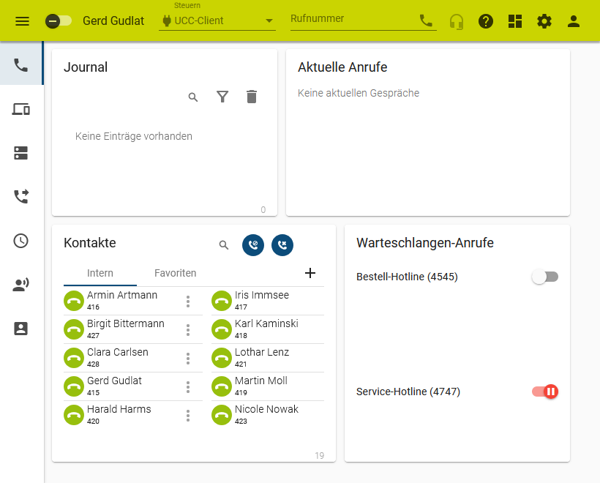 | Als Agent einer Warteschlange werden Sie ggf. nach jedem abgeschlossenen Gespräch vorübergehend pausiert. In dieser vom Administrator festgelegten Nachbearbeitungszeit teilt Ihnen die Warteschlange keine Anrufe zu.  Im Widget Warteschlangen-Anrufe können Sie sich als Agent bei Bedarf auch dauerhaft pausieren.  Setzen Sie dazu den Schalter neben dem Namen der Warteschlange auf .  Um die Pause zu beenden und wieder automatisch Anrufe aus der Warteschlange zu erhalten, setzen Sie den Schalter auf .

Wartende Anrufe gezielt auswählen
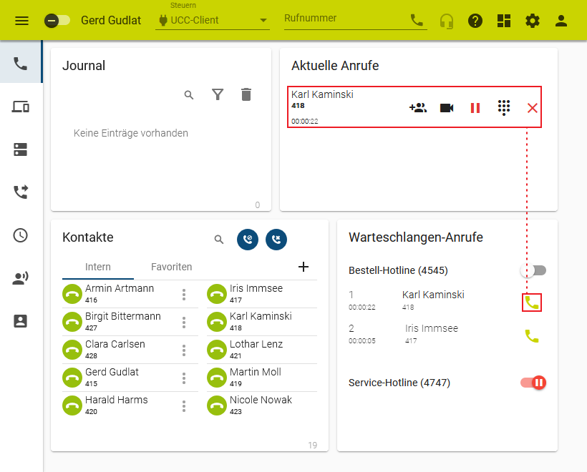 | Um einen Anruf Ihrer Wahl aus einer Warteschlange anzunehmen, klicken Sie im zugehörigen Widget auf neben dem gewünschten Eintrag. Dadurch wird das Gespräch unter Aktuelle Anrufe angezeigt.
Hier haben Sie Zugriff auf die folgenden Funktionen:
 | Dreierkonferenz starten  Video übertragen  Mikrofon stummschalten  Anruf pausieren  DTMF-Töne senden  Anruf beenden

